体委〔2024〕1号

2024年泉州师范学院体育运会委员会
工作计划
为全面贯彻落实中共中央办公厅、国务院办公厅《关于全面加强和改进新时代学校体育工作的意见》和国家体育总局、教育部《关于深化体教融合、促进青少年健康发展的意见》等文件精神，校体委结合我校实际，特制订如下工作计划：
一、树立“健康第一”的教育理念，倡导科学健身新方法
树立“健康第一”的教育理念，积极指导和安排好体育教学活动，进一步开展好学校体育工作。坚持每天运动1小时，增强体质，调节身心健康。引导师生充分利用时间，选择室内外空气流通较好的场地，分散开展广播体操、八段锦、健身气功等简单易学的健体活动，以更阳光的心态投入工作。
二、建立运动队长训机制，提升我校竞技体育水平
为提高我校传统运动项目的成绩及我校在全省高校影响力，组建以篮球、足球、排球、田径、健身气功、武术、游泳等项目的校运动队，纳入校选课，长期组队训练，每周至少训练2次，每次2小时，赛前一个月进行集训，每周4-5次。通过长期训练，提高比赛成绩，提升我校竞技体育水平。
三、发挥排舞示范引领作用，扩大我校的影响力
充分发挥阳光排舞进校园五星示范单位、全国排舞运动先进单位和福建省大学生体育学会排舞分秘书单位优势，承办省级及以上赛事或排舞分会年会，积极参加福建赛区、全国总决赛，争取更优异的成绩。每年举办校级排舞骨干培训、排舞大赛，参赛获奖队将参加校运会入场式展演，争取承办省级、国家级赛事，扩大我校的影响力。
四、培育击剑、飞盘等新兴运动项目，拓展多元体育活动
充分发挥新引进的高水平运动员、台湾博士的师资力量，与省、市体育部门、体育协会、企业合作，联合开展击剑、飞盘项目各种培训活动，组建击剑、飞盘运动队，参加各级锦标赛，争取承办市级以上赛事，打造泉师体育品牌。
五、完善阳光体育活动评选机制， 推动阳光体育进学院
进一步完善和深化阳光体育活动评比机制、相关指标体系和奖惩制度。各二级学院应高度重视，扎实有效地开展阳光体育活动，开展丰富多彩的小型赛事，让阳光体育真正进校园、进学院。除积极组队参加校体委主办的赛事或活动外，各二级学院根据自身特点，以专业、年级或班级为单位，开展丰富多彩的小型赛事，例如跳绳、毽子、三人篮球赛、五人足球赛、拔河、围棋、象棋等。
六、举办丰富多彩的学校体育活动，提高学生身体素质
通过举办丰富多彩的学校体育活动，实现让大学生“享受乐趣、增强体质、健全人格、锤炼意志”的目标。校体委制定《2024年泉州师范学院体育运动委员会赛事计划表》，请各二级学院做好各项竞赛的运动员选拔、组织参赛工作。

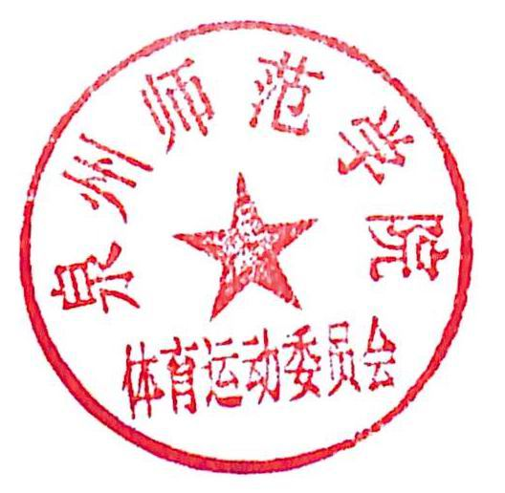

泉州师范学院体育运动委员会
2024年4月12日

2024年泉州师范学院体育运动委员会赛事计划表

序号 | 项目 | 组别 | 时间 | 地点
1 | 排球 | 体育院系组 | 4-5月 | 陈伟利体育馆
2 | 气排球 | 普通大学生组 | 5月 | 陈伟利体育馆
3 | 足球 | 普通大学生组 | 4-5月 | 第一、第二田径场
4 | 羽毛球 | 普通大学生组  体育院系组 | 6月 | 陈伟利体育馆
5 | 围棋 | 普通大学生组 | 6月 | 待定
6 | 健美操 | 体育院系组 | 5-6月 | 明德体育馆
7 | 游泳 | 普通大学生组  体育院系组 | 9月 | 游泳馆
8 | 排舞 | 普通大学生组 | 10 | 明德体育馆（6月份排舞骨干培训，每学院2-3人）
9 | 第42届田径运动会 | 普通大学生组  体育院系组 | 11月 | 第二田径场（9月份广播操骨干培训，每学院2-3人）
10 | 网球 | 普通大学生组  体育院系组 | 11月 | 网球场
11 | 篮球 | 普通大学生组  体育院系组 | 11月 | 陈伟利体育馆  明德体育馆
12 | 飞盘 | 承办福建省大学生飞盘锦标赛 | 10 | 第二田径场

